L2-常见配置错误整理文档
- 后端配置常见错误
- 环境变量配置问题

- 解决方案：检查.env文件是否为本项目根目录文件，BKPAAS_APP_ID，BKPAAS_APP_SECRET是否正确配置，是否用pycharm顶部配置好的启动器启动，而非使用命令行启动

- 数据库初始配置问题
- 报错信息：Desktop\Work\Teach\T2\CMDB - 后端代码包\cmdb-backupend\.venv\Lib\site-packages\django\core\management\commands\makemigrations.py:105: RuntimeWarning: Got an error checking a consistent migration history performed for database connection 'default': (1045, "Access denied for user 'root'@'localhost' (using password: NO)") warnings.warn(
- 解决方案：检查local_settings.py是否存在并且正确配置数据库内容

- 后端线上部署报错问题
- 报错信息：注意，当前版本为社区版环境，请确认 BKPAAS_MAJOR_VERSION 已经配置并正确赋值BK_PAAS_HOST = os.getenv("BK_PAAS_HOST", BK_URL).rstrip("/")
- 解决方案：须在蓝鲸开发者中心-模块配置-后端模块-环境变量，添加
- （key：CORS_ALLOWED_ORIGIN；Value：https://apps1.ce.bktencent.com）

- 前端配置常见错误
- NVM安装环境错误-非系统默认环境问题
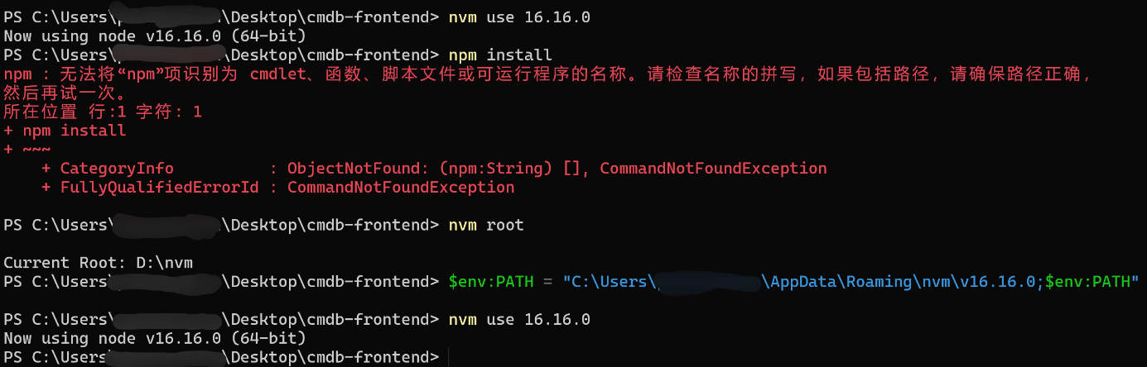
- 解决方案：通过$env:PATH方法手动设置环境变量去配置实际NVM在系统的地址

- 本地环境-前后端跨域问题
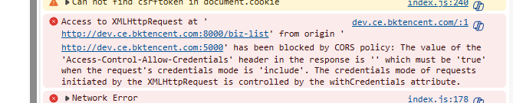
- 解决方案：注意检查是否设置config/default.py:
CORS_ALLOW_CREDENTIALS = True
CORS_ALLOWED_ORIGINS = [
os.getenv("CORS_ALLOWED_ORIGIN"), # 允许跨域的域名
]

- 线上环境-前后端跨域问题
- 解决方案：蓝鲸开发者中心-模块配置-前端模块-环境变量中，添加字段（key: BK_BACKEND_API_PREFIX，value:你的线上后端地址）
- 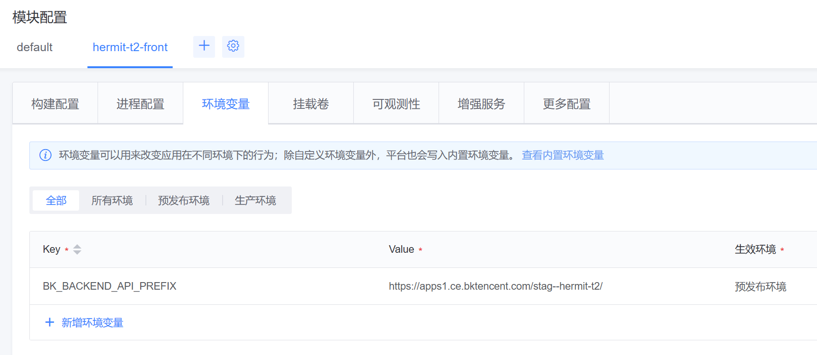

- Https验证问题
- 报错信息：The page at 'https://apps1.ce.bktencent.com/stag--front--wuji-01/' was loaded over HTTPS, but requested an insecure XMLHttpRequest endpoint 'http://apps1.ce.bktencent.com/stag--wuji-01//biz-list'. This request has been blocked; the content must be served over HTTPS.
- 解决方案：将蓝鲸开发者中心-模块配置-前端模块-环境变量，http改为https，且删除最后一个/
- 

